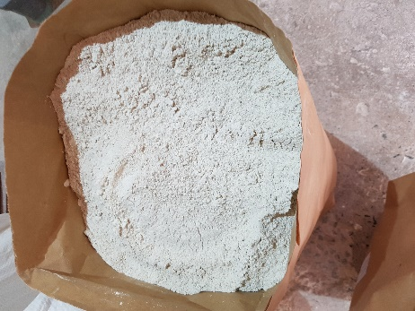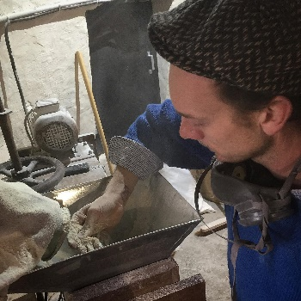

OFFRE D’EMPLOI: ADMINISTRATEUR

Présentation de l'organisation
De Flietermolen est une coopérative de quelque 150 coopérateurs et une petite équipe opérationnelle qui travaillent ensemble sur un grand projet : la mouture de céréales biologiques et locales. Nous nous plaçons entre les agriculteurs et les boulangers (à domicile) et garantissons une histoire transparente, de l'agriculteur au boulanger. Les employés portent une grande part de responsabilité. En ce moment, nous sommes à Tollembeek. Nous déménagerons à Ma Ferme, Edingen, au début de 2023 au plus tôt.

Description du poste
Nous recherchons une personne administrative pour l'organisation générale du moulin. Grâce à votre travail, le moulin peut fonctionner quotidiennement, les boulangers et les commerçants sont approvisionnés à temps, et les comptes et autres administrations sont tenus en ordre.
Nous recherchons une personne immédiatement employable, car il s'agit d'un contrat de remplacement de 14 mois.

Tâches concrêtes:
Achat grains
- Vous organisez l'achat de céréales
- Vous maintenez des contacts avec les agriculteurs
- Vous mettez en contact les boulangers et les agriculteurs.
Comptabilité quotidienne
- Vous effectuez la comptabilité quotidienne dans ODOO (logiciel ERP et comptable)
- Vous gérez le flux de trésorerie
- Vous préparez les déclarations trimestrielles
- Vous gérez la boîte de réception facturatie@flietermolen.be
- Vous êtes expert pour la partie comptabilité dans ODOO
Administration du personnel
- Vous établissez les horaires
- Vous transmettez les heures travaillées au secrétariat social
- Vous organisez le paiement des salaires
- Vous maintenez le contact avec le secrétariat social
Sécurité alimentaire et biocontrôle
- Vous parlez aux auditeurs de la sécurité biologique et alimentaire.
- Vous préparez le bio-contrôle annuel
- Vous êtes responsable de la mise à jour de tous les documents administratifs relatifs aux contrôles.
- Vous organisez des sessions de formation pour vos collègues dans le domaine de la sécurité alimentaire et de l'agriculture biologique.
Général
- Vous êtes responsable de l'espace de bureau (ordre et nettoyage de l'espace de bureau) et vous gérez le matériel de bureau.
- Vous participez activement à nos réunions d'équipe.

Des qualités et des compétences concrètes :
- Vous pouvez organiser votre propre travail et travailler en équipe.
- Vous pouvez travailler couramment avec l'ordinateur
- Vous travaillez de manière consciencieuse et précise. Les chiffres doivent s'additionner.
- Vous êtes un grand organisateur.
- Vous avez une bonne connaissance du français et du néerlandais. L'équipe est bilingue. Nous travaillons avec des agriculteurs, des boulangers et des magasins francophones et néerlandophones.

Nous offrons:
- - Salaire selon le bareme du secteur alimentaire
- - Contrat de remplacement de 14 mois avec possibilité de prolongation
- - 4/5ème emploi
- - Un environnement de travail agréable : vous aurez plaisir à venir travailler !
- - Formation informelle et formelle.

Date d’engagement : le plus tôt possible.

Envoyez votre candidature à info@flietermolen.be.
- Quelle est votre principale motivation pour ce travail!
- Comment vous voyez-vous évoluer dans votre fonction?
- Quelles compétences pouvez-vous apporter immédiatement et quelles sont celles que vous devrez améliorer ?

Faites-nous sentir que vous pouvez être une figure centrale pour notre moulin.

Candidatures: info@flietermolen.be
Questions spécifiques: katrien@flietermolen.be

Bienvenue!

